局域网视频监控系统使用说明书

系统介绍
本系统属于小型的局域网监控系统，可以对某一台计算机进行屏幕监控，本系统主要实现以下功能：
- 系统采用人机交互的方式，界面美观友好。
- 屏幕信息需要时时显示，网络延时不能大于1秒。
- 服务器端可以随时运行，只要客户端运行，就能够显示屏幕信息。
- 系统运行时占用内存不能大于10MB，以免影响系统性能。
- 客户端运行时需要隐藏显示窗口，起其感觉不到在运行。

操作注意事项
（1）本系统默认操作员用户名为：tsoft，密码为：111。
（2）可执行文件位置：04\局域网视频监控\Server\Debug\Server.exe
04\局域网视频监控\Client\Debug\Client.exe

操作流程
运行本系统，请按照以下流程操作：
（1）首先将客户端（client）文件拷到要监控的机器上。
（2）然后修改Client文件夹中Server.ini文件中的IP地址为服务器端IP地址，并运行客户端程序。
（3）运行服务器端（Server）程序，主界面如图1.1所示。
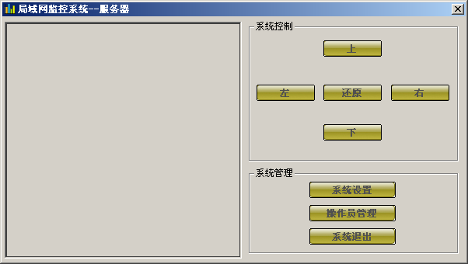
图1.1 服务器端主界面
（4）通过“系统设置”模块，设置客户端IP地址，然后重新启动服务器端即可。
（5）通过“操作员管理”模块添加操作。

